Modulární systém dalšího vzdělávání pedagogických pracovníků JmK
v přírodních vědách a informatice
CZ.1.07/1.3.10/02.0024

Teorie grafů

Sbírka cvičení

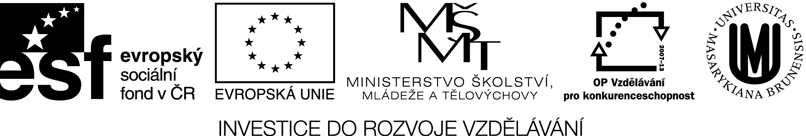

Domečkologie
Zkuste nakreslit domečky na obrázku. Které z nich lze nakreslit jedním tahem? Které z nich lze nakreslit uzavřeným tahem (skončíme tam, kde jsme začali)?
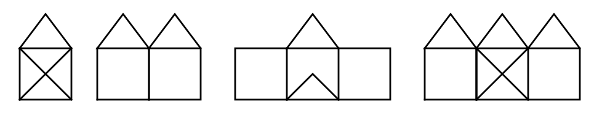

Pošťák
Pošťák při roznosu pošty obchází v městské části Brno-střed pravidelnou trasu. Je možné ji projít trasu z ulice Poštovská tak, aby každou ulicí šel pošťák právě jednou? Zvýrazněné jsou ulice, které pošťák při obchůzce musí navštívit.
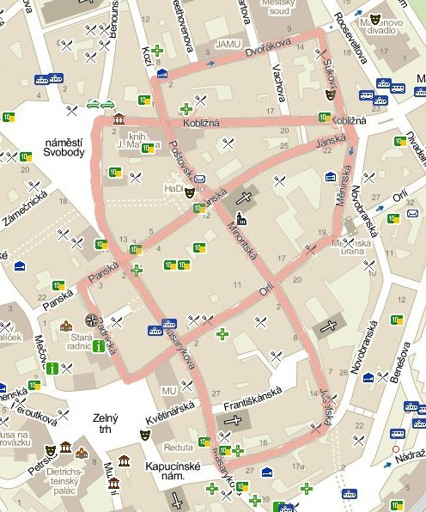

Procházka po Platónských tělesech
Mravenec se rozhodl udělat si výlet po všech pěti platónských tělesech (pravidelné mnohostěny). Při procházce chce navštívit všechny vrcholy, každý z nich právě jednou a chce vždy skončit svou cestu tam, kde začne. Cestuje pouze po hranách. Existuje taková cesta pro všechna platónská tělesa?
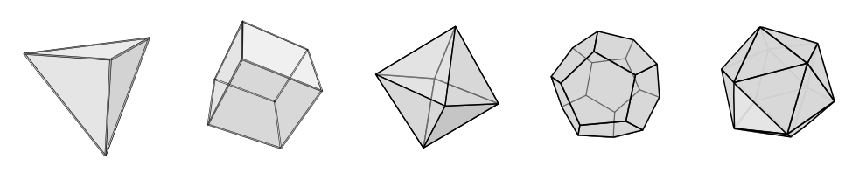

Trojrozměrné bludiště
Bludiště na obrázku je čtyřpatrové. V místech označených šedými čtverci jsou žebříky, které vedou o patro nahoru. Horní konce žebříků jsou označeny kolečkem. Po žebřících se smí chodit oběma směry. Kolikrát nejméně musíme lézt po žebříku, abychom se dostali z vchodu v prvním patře do východu ve čtvrtém patře?
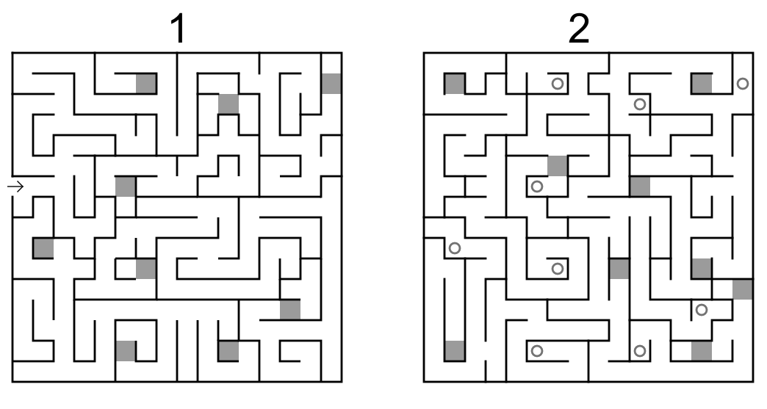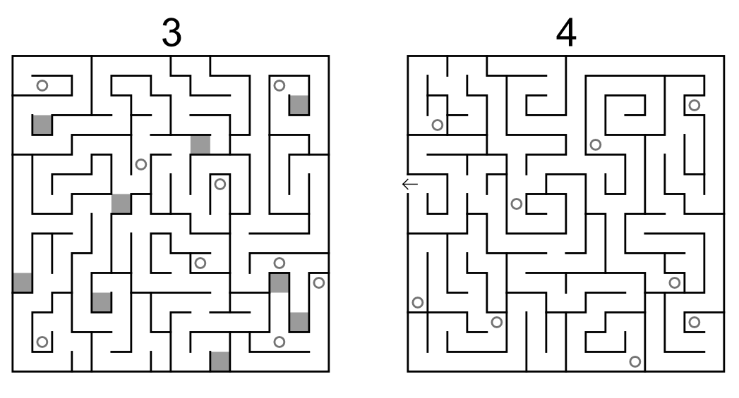

Bludiště s dveřmi
Bludiště obsahuje uzavřené dveře, představované obdélníčky. Volná písmena představují klíče. Na otevření dveří potřebujeme příslušný klíč, jakmile jednou dveře otevřete, už zůstanou pořád otevřeny. Úkolem je dostat z místa, kde je černá tečka, ven z bludiště. Najděte takovou cestu, při které je potřeba otevřít nejmenší možný počet dveří.
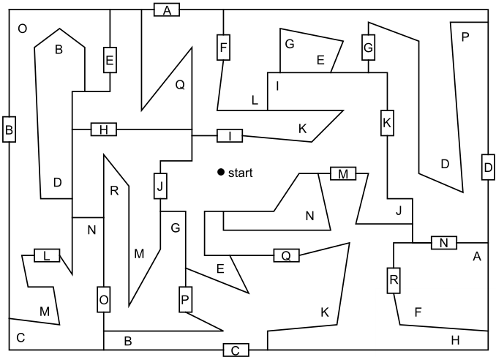

Neprůchodné bludiště
Rádi bychom našli spojnici mezi dvěmi označenými místy. Taková cesta však bohužel neexistuje. Máme však k dispozici krompáč! Úkolem je tedy najít zeď, po jejímž prokopání bude možné spojit vyznačené body. Možné řešení je pouze jedno.
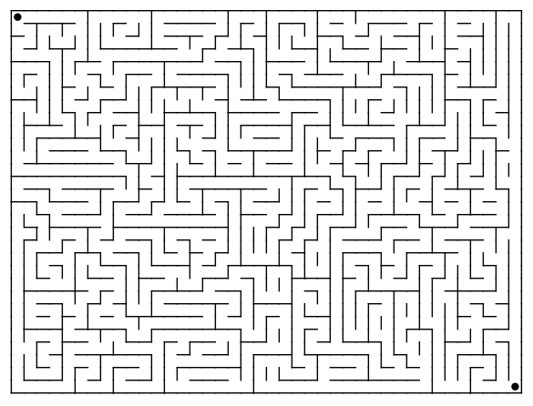

Neprůchodné bludiště 2
Rádi bychom našli spojnici mezi dvěmi označenými místy. Taková cesta bohužel neexistuje. Máme však k dispozici krompáč! Kopat však můžeme pouze v místech označených písmenem. Kudy vede cesta, která vyžaduje nejmenší počet prokopání?
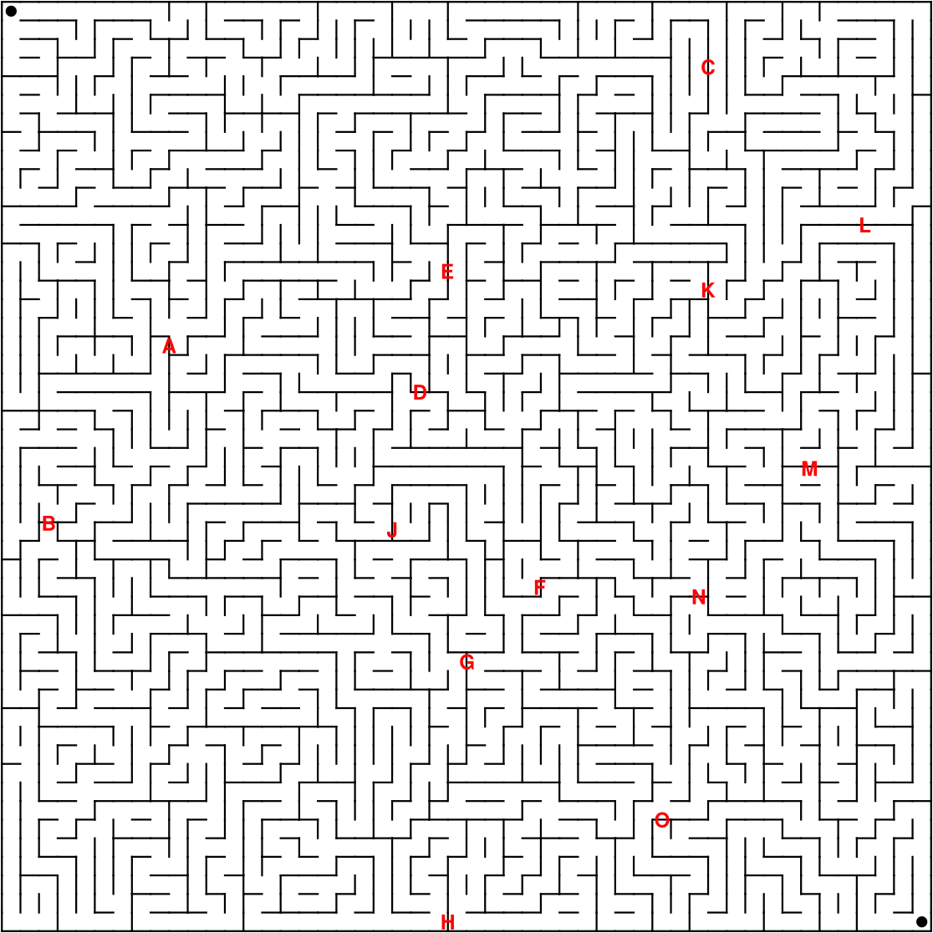

Vlk, koza, zelí
Převozník chce převézt přes řeku hlávku zelí, kozu a vlka. Do loďky se vejde pouze převozník a jeden spolucestující (hlávka zelí je opravdu velká). Nechá-li převozník na břehu samotnou kozu a zelí, koza zelí sežere. Nechá-li na břehu samotného vlka a kozu, vlk sežere kozu. Jak se může převozník dostat na druhý břeh i s celým nákladem?

Kanibalové a misionáři
Tři misionáři se vydali na osvětovou misii a jako průvodce mají tři kanibaly. Potřebují překonat řeku, ovšem loďka uveze nejvýše dva lidi. Kanibalové zatím nejsou dostatečně poznamenáni misionářskou osvětou, takže pokud se kdykoli vyskytne na jednom místě více kanibalů než misionářů, budou misionáři snězení. Jinak však kanibalové spolupracují a udělají, co jim misionáři řeknou. Jak se může celá skupina dostat na druhý břeh?
Problém můžeme dále zkomplikovat. Co když umí pádlovat pouze jeden z misionářů a jeden z kanibalů? Co když bude misionářů a kanibalů více než po třech? Je úloha řešitelná?

Žárliví muži
Tři manželské páry vyrazily na výlet. Opět potřebují překonat řeku pomocí loďky, do které se vejdou nejvýše dva lidé. Problém tentokrát tkví v tom, že všichni muži jsou děsně žárliví. Muž nikdy nechce nechat svou ženy ve společnosti dalšího muže bez svého dozoru (a to ani kdyby u toho byli jiní lidé). Co když bude více párů než tři? Je úloha řešitelná? Pomůže, když je uprostřed řeky ostrov?

Velká výprava
Tentokrát dorazila k řece opravdu zajímavá výprava: otec, matka, dva synové, dvě dcery, policista a zloděj. K dispozici je opět loď, která uveze dvě osoby. Navíc máme celou řadu omezení:
- Otec nemůže být sám ani s jednou dcerou bez přítomnosti matky.
- Matka nemůže být sama ani s jedním synem bez přítomnosti otce.
- Zloděj nesmí být s nikým z příslušníků rodiny bez přítomnosti policisty.
- Pouze otec, matka a policista umí pádlovat.

Zranění muži
V poslední úloze o překonání řeky nevyužíváme loďku, ale most. Na jedné straně mostu jsou čtyři ranění muži. Je tma a most je rozbitý, takže po mostě mohou jít nanejvýš dva současně a potřebují k tomu baterku, kterou ovšem mají pouze jednu. Baterku nemohou házet. Míra zranění se liší, takže přechod mostu trvá každému muži jinou dobu: 5 min, 10 min, 20 min a 25 min. Pokud jdou dva společně, jdou samozřejmě tempem pomalejšího. Je docela jednoduché najít postup, jak se mohou všichni dostat na druhou stranu za 65 minut. Úkolem však je najít lepší řešení -- jde to totiž i za 60 minut.

Hledání algoritmu: Bludiště
V této úloze se pokuste zamyslet nad postupem, jak by mohl počítačový program zjistit, zda má dané bludiště řešení. Zaměřte se především na tyto otázky:
- Jak reprezentovat bludiště v počítači?
- Jak procházet bludiště systematicky?
- Jaké datové struktury k tomu využít?
- Jak ověřit správnost řešení?

Hledání algoritmu: Koníkova cesta
Koník by rád proskákal celou šachovnici tak, aby každé políčko navštívil pouze jednou. Existuje taková cesta? Jak byste navrhli program, který by takovou cestu nalezl? Zaměřte se především na tyto otázky:
- Jak reprezentovat úlohu v počítači?
- Jak procházet všechny stavy úlohy systematicky?
- Jaké datové struktury k tomu využít?
- Jak ověřit správnost řešení?
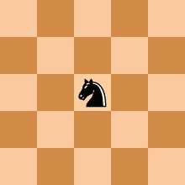

Hledání algoritmu: Sokoban
V této úloze si představíme hádanku Sokoban. Představte si, že jste skladníkem v bludišti, ve kterém máte uloženo několik beden. Vaším úkolem je dotlačit bedny na vybraná políčka (označeny zeleně) za dodržení těchto pravidel:
- Můžete tlačit vždy jen jednu bednu v jeden okamžik
- Bedny je možné pouze tlačit, nikoliv odtahovat
Zamyslete se nad postupem, jak by mohl počítačový program zjistit, zda má dané zadání Sokobanu řešení. Zaměřte se především na tyto otázky:
- Jak reprezentovat zadání Sokobanu v počítači?
- Jak procházet bludiště systematicky?
- Jaké datové struktury k tomu využít?
- Jak ověřit správnost řešení?
